Bubbl.us
Среди появившихся сервисов построения карт знаний наиболее простым представляется англоязычный сервис Bubbl.us (Bubbles - пузырьки). После регистрации сервис предлагает пользователю создать карту знаний, которая в дальнейшем может использоваться для обсуждения и совместного редактирования. Карта состоит из узлов (модулей) и соединяющих звеньев. Основные функциональные возможности редактирования узлов:
- переместить узел на карте,
- изменить цвет узла,
- создать дочерний узел,
- связать узлы,
- создать новый независимый узел,
- уничтожить узел.
В среде Bubbl.us карта памяти может быть отдана в общее пользование нескольким пользователям. Для этого необходимо включить других пользователей в число своих «друзей» и разрешить им редактирование своей карты знаний. Когда мы работаем в среде Bubbl.us мы можем увидеть, кто из «друзей» имеет доступ к нашим картам и кто из них в настоящее время работает над картой знаний.

Задание 1. Знакомство с сервисом
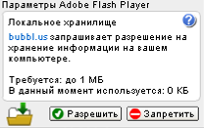
- Наберите в адресной строке браузера адрес сервиса https://bubbl.us/ (bubbl.us).
При открытии системе может потребоваться разрешение на хранение информации локально на компьютере . Нажмите на кнопку «Разрешить».
Далее открывается окно программы:
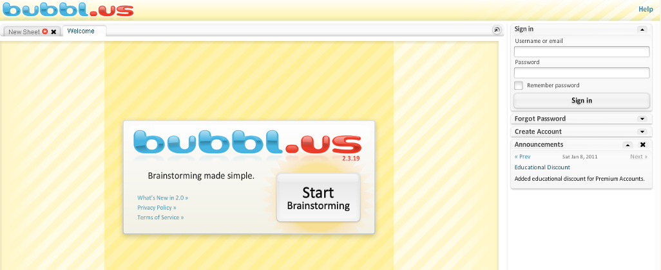
2
1
1 – вход в среду демонстрации возможностей (пример) через кнопку «Start Brainstorming»,
2 – область регистрации (Sign In – вход зарегистрированных ранее польователей, Forgot Password – восстановление пароля, Create Account – создание аккаунта (регистрация).
- Зарегистрируйтесь, заполнив поля в Create Account.
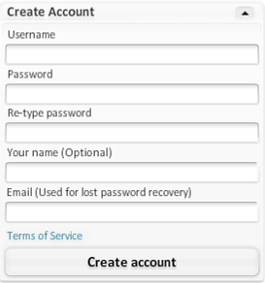
- Username – имя пользователя (логин),
- Password – пароль,
- Re-type Password – повтор пароля,
- Your name (Optional) – Ваше имя в системе,
- Email – адрес эл.почты, используется для восстановления пароля.
Далее кнопка «Create account».
- 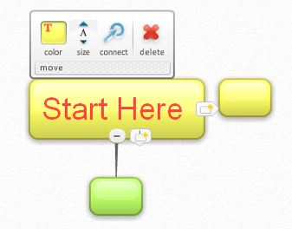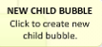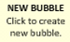После входа в систему познакомьтесь с устройством узла (bubble – пузырек). Наведением указателя мыши на модуль появляется всплывающее меню (цвет (color), размер (size), соединение модулей (connect), удаление (delete), перемещение (move)).
Исследуйте все перечисленные инструменты, добавьте узел справа, внизу, переместите влево и т.д.
- Создайте карту (возможна импровизация).
- Сохраните карту, нажав кнопку 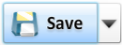 в правом верхнем углу программы. При сохранении создается новый лист (sheet).
Сохраненные листы будут доступны всегда при входе в систему. Листы можно переименовывать и удалять, карту можно редактировать.
- Экспортируйте 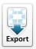 файл *.jpg (рисунок) на свой компьютер.

Совместная работа
- В среде Bubbl.us карта памяти может быть отдана в общее пользование нескольким пользователям. Совместная работа организуется с помощью панели управления в правой части экрана 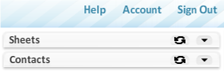 в два этапа:
  - добавить других пользователей в число своих «друзей»,
  - разрешить им редактирование своей карты знаний.
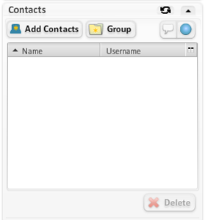
- Добавьте других участников обучения в свои контакты. Для этого раскройте раздел «Contacts» и нажмите кнопку «Add Contacts». Откроется окно, где в строке поиска необходимо набрать имя участника, (имена других участников обучения нужно узнать заранее у участников обучения с помощью эл. почты, внутренних сообщений и др. способами), нажать кнопку «Find». В поле контактов выбрать контакт и нажать «Add to Contacts».
- Далее в разделе «Sheets» нажмите на кнопку «Sharing» (обмен, совместное пользование) . В поле слева выбираете карту, справа – контакт. Определите уровень доступа: либо редактирование карты (Edit), либо только просмотр (Read Only). Далее нажмите на кнопку внизу окна «Apply Permissions & Close» (применить разрешения и закрыть).
- В разделе «Sheets» рядом с названием карты (листа) отразится число участников совместного доступа. Теперь редактировать карту может несколько человек. К сожалению, сервис допускает только последовательное редактирование карт знаний. Для того, чтобы передать возможность редактирования другому пользователю, мы должны у себя закрыть карту знаний.
Сервис Bubbl.us позволяет бесплатно создать и сохранить одновременно ТОЛЬКО три карты (листа). Это версия свободного использования.

Разместите карту Bubbl.us в своем блоге
- Выберете среди инструментов «Sharing» «HTML embed code» (HTML код).
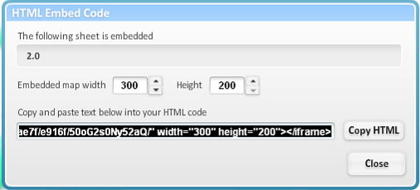
- Скопируйте предложенный фрагмент и вставьте в сообщение созданного Вами блога. Для этого создайте новое сообщение блога, выберите вкладку «Изменить Html», определите название, вставьте в основное текстовое поле скопированный фрагмент, нажмите на кнопку .
- Добавьте гаджет (модуль, раздел) в блог. Для этого: откройте ссылку «Дизайн» управляющей панели blogger.com, выберете «Добавить гаджет», далее из предложенных вариантов «HTML/JavaScript»
. Вставьте в основное текстовое поле скопированную ссылку, установите пользовательский размер карты: (200 х 140). При необходимости измените размер.

